周记一

第三周了，信息资源获取与利用开课了。一直很好奇，这是个怎样的课。周一晚上3节，周三下午4节一周7节课时啊。就像当时期待财务管理实验，究竟怎样实验一样（虽然最后发现所谓的财务管理实验只是4节连堂而已）。扯远了，本以为会不会又是和市场营销，信息资源管理，财务管理那样讲概念的文科课程。后来一节运筹学课上才知道，这是在机房上的实验课，而且是我们这届新开的创新课程，满心期待。
第一周上课，老师给我们发了个课程主概念图的邮件，以概念图的形式，好是新颖，激发了我很大的兴趣。我觉得我可能是纯理科生，对文科课，像会计那样的课，提不起丝毫兴趣，这样的实践课程感觉好有意思。可能这也是我报计算机双学位的原因吧。哎哟喂，又扯远了。看了一下各专题的内容，发现不仅有信息检索基础知识，概念图，PB介绍应用，E-learing基础知识，网络免费工具和教程，也有开放教育资源，常用中文数据库，英文数据库构建等内容，甚至有图书馆资源服务与获取，专业资料获取，学术论文书写等等。课程内容十分丰富，我相信学了这门课程以后，肯定会收获很大，甚至我敢说，这是我们从大学到现在，最最实用和靠谱的一门课了，真心的。不仅能提高我们检索信息的能力，提高信息检索素养，扩大了我们的知识面，更有像学位论文检索这么实用的课程讲解。

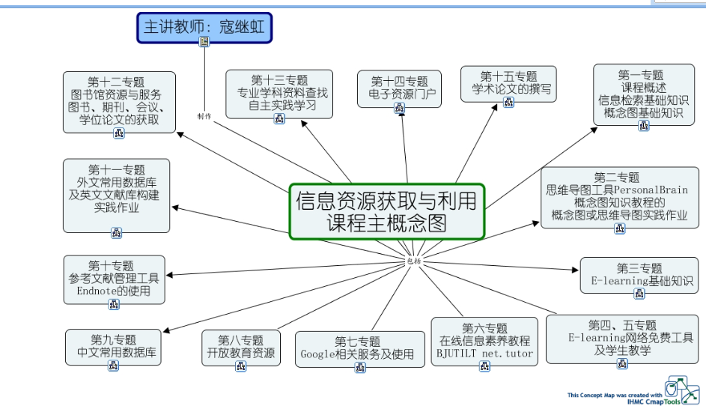

周记二
今天我们学习概念图的知识。看了一些基础知识，介绍，这个个人感觉其实没啥用（莫生气，真心的），概念什么的看了又记不住远没有实践来的实用。看到概念图，我突然想起，高中物理老师，在讲解那些物理概念，什么力学啊，什么牛一二三律时，用的不就是这个么，看来真是个实用的东西。还让我想起了高中有本概念地图的系列辅导书，用的就是这种概念图的形式，呵呵。
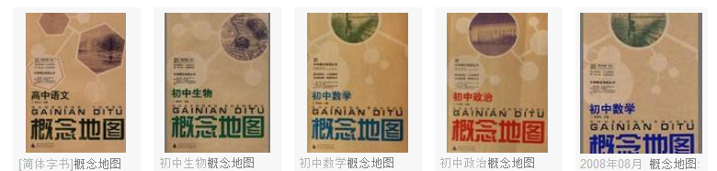

第三周，讲了另一个工具，思维导图工具，PB的应用，界面更加新颖，想法集合更加新颖，收获颇丰。

武汉大学信管院 毛蓝瑞 2010302330022
2012年3月于武昌

